出國報告（出國類別：國際會議）

參加新加坡2015年巨量資料與分析創新峰會 (Big Data & Analytics Innovation Summit)
出國報告

服務機關：行政院主計總處主計資訊處
姓名職稱：黃分析師卓倫
派赴國家：新加坡
出國期間：104年3月7日至104年3月12日
報告日期：104年6月
摘 要
隨著資訊化推展，各項資訊量隨著不斷爆增，政府資料亦然。本總處提供各項歲計、會計、統計資訊系統供全國主計機關使用，並利用雲端科技，將大量主計資料集中於本總處，因此在巨量資料趨勢上已具備良好基礎。因此，如何進行有效分析、找出趨勢或進行呈現這些非結構化資料等技術或能力將是未來應持續精進部分。
巨量資料與分析創新峰會（Big Data & Analytics Innovation Summit）邀請巨量資料產業中重要掌握技術人員或公司高階主管分享重大巨量資料趨勢及創新方向。峰會重點包括巨量資料創新、巨量資料應用、開放軟體與巨量資料結合、資料分析、視覺化呈現以及工作坊實作課程。參與此一峰會，可有效了解業界最新趨勢及應用，並協助本總處於巨量資料領域尋找新的可能性。

目 次
一、目的 1
二、過程 2
三、峰會重要內容摘要 7
四、心得與建議 16

一、目的
巨量資料與分析創新峰會(Big Data & Analytics Innovation Summit)是一個常態性舉辦的會議，主題以巨量資料、大數據的使用、分析為主，介紹目前業界最新應用巨量資料分析的作法，以及成功經驗及案例。本峰會所包含的主題及邀請的演講者，均為掌握目前最新趨勢，並於演講中加入可行動之方案，與會者可直接由峰會中取得可應用於組織中的可行之建議。對政府機關而言，限於每日業務及應辦事項，亦有必要了解目前關於巨量資料之最新趨勢，並應用於日常業務之中。
本次峰會之主題是「成功建立以資料驅動業務之企業文化（Creating a Successful Data-Driven Culture）」。巨量資料經常並非著重在技術，而是如何有效的組織資料分析團隊、收集各項資料進行分析，並產出有意義的結果。因此對於如何建立有效團隊，找出巨量資料分析實際應用及需求，亦為本次會議之重點。
未來對於任何組織而言，巨量資料分析之應用是必然的趨勢，但是成功的巨量資料分析應用，並非僅以導入工具方式達成。參與本次會議，可以在未來導入相關技術時，提供有意義的實務經驗，有效協助本總處達成具前瞻性之資訊應用，產出有意義的分析結果，以提供主計業務之推行。

二、過程
本次研討會於新加坡舉行，由業界知名廠商分享其實作大數據之重要議題及成功經驗。其所參加之會議議程、場次及部份照片集錦如下所示：
表1 研討會會議議程
Day 1
08:55 | Chairperson Overview – Fredrik Ohlsson, Director, Global Information Management, Tetra Pak
09:00 | Enabling Your Analytics Program with Data that Can be Trusted  Nabila Hadjkali – Head, Data Governance at Jones Lang LaSalle
09:30 | Top Trends in Business Intelligence  Sein Chyi Woo – Senior Product Consultant at Tableau
10:00 | How Will Big Data Impact the Insurance Industry  Ngan Sophia Van – VP, Big Data & Smart Analytics at Swiss Re
11:00 | How Big Data and Analytics Can be Used to Drive Company Strategy  Joseph Toh – Head of Strategy at Credit Suisse
11:30 | How to Halve (Big) Data Projects with Automation  Perry Sansom – Senior Vice President at WhereScape
12:00 | Human Resourance (HR) Analytics  Ofir Shalev – CIO at Mercer
12:30 | Lunch Break
13:30 | How Big Data Drives Innovation and Competitive Advantages  David Ong – Head of Business Insights at UBS
14:00 | Create a Global Culture of Analytics  Fredrik Ohlsson, Director, Global Info Mgt at Tetra Pak
14:30 | From Social Media Data to Actionable Marketing Insights  Wei Peng – Data Scientist at Lenovo
15:00 | Coffee Break
15:30 | Interaction Automation – All Data All the Time  Timothy Hitchens – CTO at Ensogo
16:00 | Driving Customer Satisfaction & Business Decisions with Analytics  Jonathan Catling – Director, Global Data Architecture at Sands
16:30 | Panel: Big Data, Big Analytics & Big Insights
Day 2
09:00 | Customer Intelligence Digital Architecture & Sustainable Profitable Growth – Ping An Direct Success History in a Internet Finance  Fernando Moreira – CEO at Ping An
09:30 | Maximising Your Investment: Getting Big Results from a Small Analytics Team  Roy Goh – Dir, Service Delivery/Mgt at Merck
10:00 | Data Analytics at Cloud Scale – a Google Perspective  Karthikeyan Rajasekharan – Architect, Cloud Platform at Google
10:30 | Coffee Break
11:00 | Leverage Big Data for Direct Marketing  Manu Panda – Head of Info Services at MasterCard
11:30 | Approachable Analytics – Turning Every Business User into a Data Scientist  Vikram Mengi – Co-Founder at Latize
12:00 | Following the User – Discovering the Value of Big Data  Nikolay Novozhilov – Product Director, Data Platform at Wego.com
12:30 | Lunch Break
13:30 | Building Predictive Cyber Security Capabilities with Big Data Analytics  Khadir Fayaz – Senior Director, Info Security at Carlson Wagonlit Travel
14:00 | Big Data, Big BIM, Big Deal  Darren Rizza, Chief Digital Officer at Space Matrix
15:00 | Coffee Break
15:30 | Analytics and How It Impacts Decision Making  Anshu Raj – Sr Mgr, Customer Analytics at Aegon
16:00 | Panel: Encouraging a Corporate Culture Which Embraces Data Science

研討會會議照片集錦
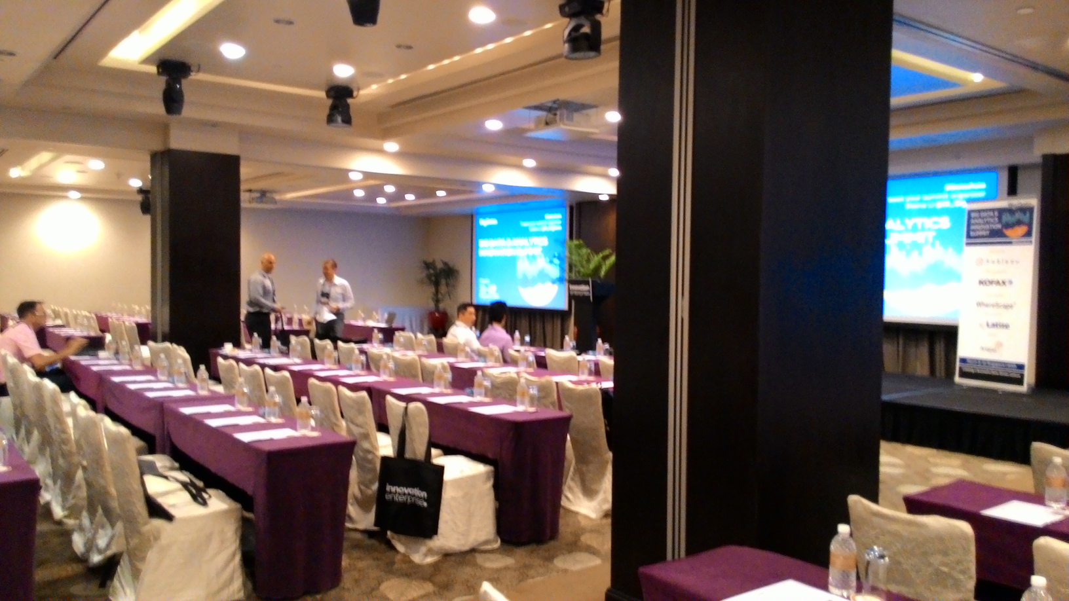
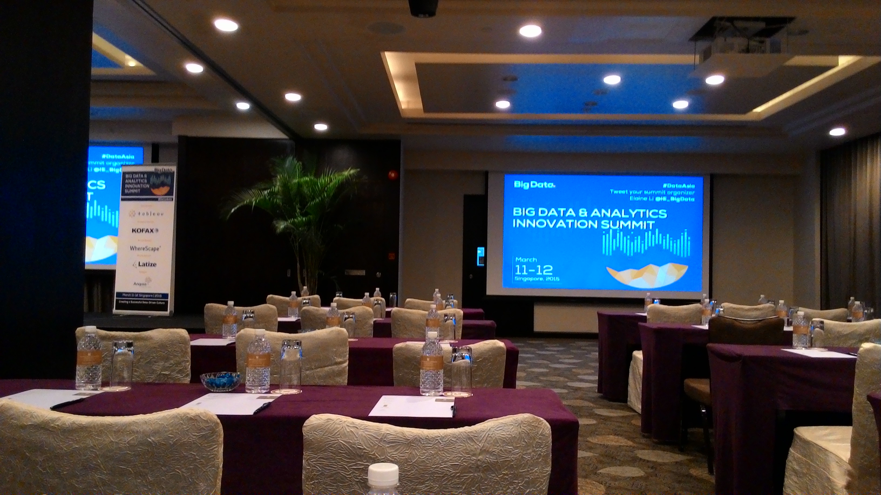

三、峰會重要內容摘要
本次峰會內容以邀集業界知名專家演講及討論（Panel）為主。主要進行方式以主持人開場之後，各場次主講人依序上台說明各自講題，並提供問與答時段後結束。由於各場次主題均為本身導入巨量資料分析經驗，雖環繞於巨量資料，然各自導入重點不同，本報告將先簡介各場次講題後，再行綜整說明。

3.1 使用可信任的資料進行巨量資料分析（Enabling Your Analytics Program with Data that Can be Trusted）
巨量資料分析的有效程度，來自於資料的品質是否良好。如果資料本身的品質無法被信任，所產生的分析結果亦很難被接受。因此，對於具有巨量資料分析能力的組織而言，經常需要另一組人員，從事「資料治理（Data Governance）」的工作。但資料治理人員經常面臨以下問題：

- 資料治理經常因需維持資料品質，降低資料處理的效率
- 資料治理人員經常需要扮演超人，介入IT流程，補救資料品質不足的情形

因此，講者提出以下建議：

- 建立資料治理團隊，成員包括組織中不同角色人員，目的是將組織各部分的需求，有效整合於同一團隊中。
- 了解資料對企業的價值，依照重要性及潛在價值決定優先順序
- 導入資料治理成熟度模型（Data Governance Maturity Model），確認組織目前位置並規劃改善方向。

3.2 商業智慧的重要趨勢（Top Trends in Business Intelligence）
此節主要介紹商業智慧軟體Tableau之特性及應用，與大數據較無直接關聯性，故略過不談。

3.3巨量資料如何影響保險產業（How Will Big Data Impact the Insurance Industry）
瑞士再保險（Swiss Re）公司就自身經驗發現，為創造巨量資料的企業價值，應結合企業中不同功能的團隊，例如資訊、通訊、法務等單位，並結合形成巨量資料團隊，並與受過訓練的資料科學家（Data Scientists）以有效執行巨量資料策略。
同時，瑞士再保險公司提出兩個巨量資料可提供進一部潛在價值的應用領域：

- 形成資料集散中心（Data Hub），匯集大量資料以提供進一部價值：由於瑞士再保險公司可接觸大量資料之產業特性，部分企業可能自身並未產出大量資料，但可透過瑞士再保險將相同產業資料整合，可利用整合後的大量資料，分享給中小型企業，以解決中小型企業資料不足因而無法進行有效分析之困難。
- 車載資通訊（Telematics）的應用：利用行動網路及資料收集設備，可以將車輛駕駛行為、位置等相關資訊傳回，保險公司可有效針對此項資訊提供更有價值的保險方案。

3.4 巨量資料分析如何驅動企業策略（How Big Data and Analytics Can be Used to Drive Company Strategy）
根據Gartner調查，Fortune 500企業中85%無法利用巨量資料產生競爭優勢。也就是說，企業雖大量進行巨量資料相關投資，但是所投入的資源，並不能真正與企業價值相關連。講者指出，為使巨量資料投資產生策略優勢，需要具備3項基礎要件：

- 有效、安全的辨別、連結、管理多種不同資訊源
- 有效的、即時的將資訊轉換為具預測性的、有價值的分析結果，並降低假警報出現的機率
- 產出能有效促成組織改變、連結，而非增加組織運作複雜度

為達成以上基礎要件，巨量資料專案必須結合組織策略及資訊科技上的需求。並且專注在以下5個領域中持續開發，以快速達成企業需求：(1)與顧客互動 (2)創新 (3)數位化 (4)管理風險 (5)增進效率。

3.5利用自動化工具，降低巨量資料分析專案之成本（How to Halve (Big) Data Projects with Automation）
本節主講者來自WhereScape公司，該公司主要提供資料倉儲相關軟體解決方案。根據該公司經驗，成功的巨量資料專案極少使用瀑布式法（SDLC，系統發展生命週期，也就是由了解需求、系統分析、系統開發、實施與評估依序執行）開發。通常巨量資料專案於開始時使用者或甚至是資訊單位並不清楚真正的需求為何，因此系統彈性、反覆式（Iterative）的開發、有效處理資料模型變更、甚至專案需求改變之處理都必須列入考慮。因此，應導入自動化工具，將專案中需重複運行的部分以自動化方式處理，使得開發的工作能聚焦於配合使用者需求。

3.6 人力資源巨量資料分析（Human Resourance (HR) Analytics）
人力資源進行巨量資料分析的主要目的是提供企業管理其人力資源的洞見（insight），以有效且快速的達成企業目標。人力資源產業為提供上述「洞見」，亦積極轉型為「資料產業」，利用資料分析，對於企業員工薪資與相關費用進行最佳化，並有效達成節省成本的目的。
例如，企業可以分析不同績效員工、薪資與離職率之間的關係。有一個企業利用薪資資料、員工問卷調查及績效交叉分析發現，該公司績效較好的員工對於薪資是較為敏感的，績效中等的員工則可以接受一般平均水準較低的薪資，因此，該企業得以調整不同績效員工之薪資，適當分配資源，達到留任員工及保持高效能工作團隊的目的。

3.7 客戶數位智慧架構與可持續性的獲利成長（Customer Intelligence Digital Architecture & Sustainable Profitable Growth）
平安保險直效行銷部門以網路行銷的方式，提供客戶數位化的理財服務。其接觸客戶的管道包括網路、行動及電話行銷，產品亦包含跨足財經與非財經領域。在同類企業中，平安在規模、利潤與客戶數均達到第一。
平安採用以客戶為中心的策略。客戶依照其屬性進行分群，平安對於每群客戶均有其價值主張（Value Proposition）、可提供的產品服務清單，並採用不同管道及客戶價值管理方式接觸客戶。
為使此策略達到最大效益，最重要的是正確辨別客戶屬性，並就其需求進行了解，以提供客戶正確的服務或價值。因此平安將所有與客戶接觸的資訊整合成為資料平台，並以平安內部發展出的模型，替客戶財富及分群進行估計，提供正確的價值主張給客戶，以提高轉換率。平安於簡報中並提出8個大數據的應用方式，並說明這些應用所創造的效益。

3.8 大數據與建築資訊模型（Big Data, Big BIM, Big Deal）
SpaceMatrix是一家建築設計公司。Space Matrix建築設計將傳統的藍圖，轉換為設計資訊（BIM，Building Information Modeling），利用這些設計資訊，自動化建築設計的各個面向。除此之外，利用這樣的模型，配合感應器、監控設備等，收集個人在建築中使用各項設施的情形，形成大數據資料，並據以改善及調整設計，增進使用者的滿意度。

3.9 社交網路資料產生可行動的客戶價值（From Social Media Data to Actionable Customer Insights）
聯想主要生產使用者端的資訊設備，如個人電腦、筆記型電腦、平板電腦、手機等。此一市場區隔競爭者非常多。為有效與競爭者區隔，聯想必須事先了解產品是否受到客戶歡迎，以提早決定是否進一步開發。因此聯想除了收集內部可取得的銷售、財務、庫存等資料外，聯想亦結合社群媒體、討論群組、產品評論等網路資料進行分析。
聯想建議，社群媒體的應用適合在產品的概念前期及概念形成時期，可提供關於現有產品、產品功能、趨勢、及新產品等的有效資訊。同時，由於資料並無標準格式，須大量時間(70%)進行資料清理工作，並需要資料科學智能以形成有效證據，但資料科學家培養與取得並不容易。同時由於社群媒體特性，必須注意資料保密性，以免觸犯個資相關法規。最終資料科學家必須結合商業行為，產出有效可行方案，方有實質效果。

3.10 [網頁存取]資料分析與決策（Analytics and Decision Making）
Aegon認為，傳統的網頁存取分析存在以下缺點：

- 僅產出報表，無法提供有意義的分析。
- 無法解答「為什麼」（客戶為何存取企業網站的某個網頁？）
- 網站的產出是什麼？（網站的產出不僅是檢視網頁存取數）
- 缺乏分析專業（與進行網頁存取分析者的專業能力及資料科學智能有關）

因此，Aegon以本身保險業務專業，特別打造保險專業網站FutureReady，提供健康保險相關資訊。重點是，利用此專業網站，Aegon特別收集不同族群使用者的點擊行為、頁面區域、重要分析數據（如轉換率、跳離率(bounce rate)、停留時間）等資料，進行大數據分析。並依分析結果，替客戶分群，並提供不同產品服務。最後，配合營收、轉換率等數據，評估促銷活動的結果是否成功，部份客戶亦提供問卷以收集資料。利用此方法，Aegon得以由特殊網站，取得關於客戶需求的洞見，以提高企業營收。

3.11 大數據的資料管理（Data Management of Big Data）
Las Vegas Sands公司認為，大數據除了3V以外，還需要考慮資料管理面的需求。尤其是目前為了解客戶或保護自己，組織大量的保留各式資料，也帶來各項風險。講者認為，組織應考慮下列資料管理的構面：

- 所保有資訊的安全性
- 所保有資訊必須符合個人隱私權的要求
- 資料倉儲必須考慮隨時有升級異動的需求
- 資料分析必須是大數據管理的一環，有時甚至需作到即時分析
- 虛擬化資料中心，並考量應用雲端運算
- 考慮行動化
- 於基礎架構中含入安全需求

3.12 跟隨使用者腳步，發現大數據的價值（Following the user - discovering the value of big data）
Wego.com是一家線上旅遊公司。為了分析客戶行為，wego.com收集了客戶在網站上的行為軌跡進行分析。但他們發現，大部分的軌跡都屬於「未創造價值的客戶」（例如，僅瀏覽未有購買行為），這類客戶的行為通常較為不重要。為了了解真正具有價值的客戶的行為，wego.com使用SQL、BigTable等標準工具，過濾這些行為軌跡，並輸出為「使用者故事」（User Story），例如：

Did a flight search from Dubai to Paris from 20150206 to 20150223 for 1 adult

講者認為，這樣有助於wego.com深入了解客戶行為，因為：

- 可以輕易在訊息中加入使用者行為的細節
- 人類易於在觀看故事後，猜測使用者的動機
- 易於看出使用者對於服務感覺很棒或沮喪的時機點
- 配合使用者屬性（如貢獻度高者與貢獻度低者進行比較）可以看出更多線索。

3.12 使用大數據進行直效銷售（Leveraging big data for direct marketing）
Mastercard分享信用卡產業的經驗，說明可以利用大數據資料分析客戶消費行為，並且利用消費者逐漸習慣使用行動裝置進行購物的趨勢，進行即時分析，配合位置資訊，提供行動購物者即時的消費訊息，以增加銷售及使用者滿意度。

四、心得與建議
本次參加大數據及分析研討會，對於有興趣了解大數據專案及成功因素之資訊人員相當有助益。主要收穫來自於吸收不同組織企業對於大數據的成功經驗，以及可能的大數據應用方向，並有助於思考本總處未來應用大數據時應注意的問題，以有效應用相關技術及所得經驗，有效達成專案目標。
綜合本次研討會各講題，以下提出一些心得以供討論。

- 取得資料科學專業能力的重要性
綜觀本次研討會中各企業在大數據分析上的經驗，不難發現幾乎每一家企業都提到資料科學，以及如何利用資料科學，在大量資料組成的資料海當中尋找規則與有意義的洞見。資料科學家必須結合許多不同領域的專業，例如數學、統計、資訊科技、訊號處理、機率模型等等各種不同的知識，同時必須具備實務上的知識，以便將資料配合業務，進行正確及有意義的詮釋。就本次研討會中，聯想收集社群媒體並形成產品策略，或利用設備各項日誌資料找出潛在的攻擊行為，均需要資料科學家的協助。
同時，部份講者亦提到，取得好的資料科學人才相當重要，但並不容易。畢竟資料科學家的養成並非僅靠學習可以養成。但對公務機關而言，由於人才取得多以考試進用，難以取得統計、數學與資訊等綜合性人才，若為對外尋求委外人力，則缺乏公務機關之實務經驗，因此大數據資料分析之效益亦隨時難以呈現。
因此，未來應有效引進外部經驗，並於內部開始學習資料科學相關知識，使內部人員逐漸具備資料科學智能，以有效針對大數據進行處理分析，產出對總處有意義之分析結果。

- 應用大數據專案到實際待解的問題，並逐漸向外擴展
很多大數據專案失敗的原因來自於並不清楚實際的需求。以上敘述雖然適用於所有資訊專案，事實上對於大數據專案尤其如此，因為許多專案以為，將資料集中到單一資料倉儲，能隨時進行存取，就可以進行分析。但如果並沒有分析上的需求，將數據集中並沒有辦法讓組織業務利用分析結果進行精進，也造成資訊投資上的浪費。另外因為人員對於大數據領域並不熟悉，部份專案雖有需求，但在導入大數據分析之後，由於使用者開始了解大數據可以達到的功能，需求一定會產生變化。因此專案目標也必須配合經常進行調整，以配合使用者的需求，打造成功的大數據分析系統。
參考本次研討會部份資料分析團隊成功的經驗，通常專案成功來自於一個明確的、合理範圍的需求。專案團隊成立之後，先針對小部份的需求，反覆式的開發達成使用者需求，並依此為基礎，逐步精進系統與團隊，累積經驗與實力。此法可以快速滿足使用者需求，逐步在組織內部建立大數據應用之專業性及信譽，亦避免因為大型專案需求難以進行調整等問題。

- 資料隱私權及安全保護極為重要
使用大數據難免會收集大量各式資料，且不可避免的將與個人產生連結。組織在運用大數據時，必須要注意隱私的保護，除了一般常見的去識別化以外，必須進一步思考「去可辨識性」。也就是說，必須從資料面開始，思考有心人士是否可以利用大量資料進行拼接，組合出個人行為之軌跡，進而達成辨識個人之目的。為達成此目的，必須從由架構面、資料面等不同面向，避免不具授權人員有能力進行此類不恰當的資料分析。通常為達到此項要求，專案團隊必須對資料有相當程度了解，方有可能進行分析如何再不影響分析的情形下，對資料進行去識別化，或阻斷某些資料連結，有效阻止資料進行交叉分析之可能性，以兼顧分析與維持隱私權之要求。

